ПОЛОЖЕНИЕ
«ЦЕНТР ПРОФОРИЕНТАЦИОННОЙ РАБОТЫ С ОБУЧАЮЩИМИСЯ ОБРАЗОВАТЕЛЬНЫХ ОРГАНИЗАЦИЙ АРТИНСКОГО ГОРОДСКОГО ОКРУГА И СОДЕЙСТВИЯ ТРУДОУСТРОЙСТВУ ВЫПУСКНИКОВ ГБПОУ СО «АРТИНСКИЙ АГРОПРОМЫШЛЕННЫЙ ТЕХНИКУМ»

Государственное бюджетное профессиональное образовательное учреждение
Свердловской области «Артинский агропромышленный техникум»
п. Арти, 2018 г.

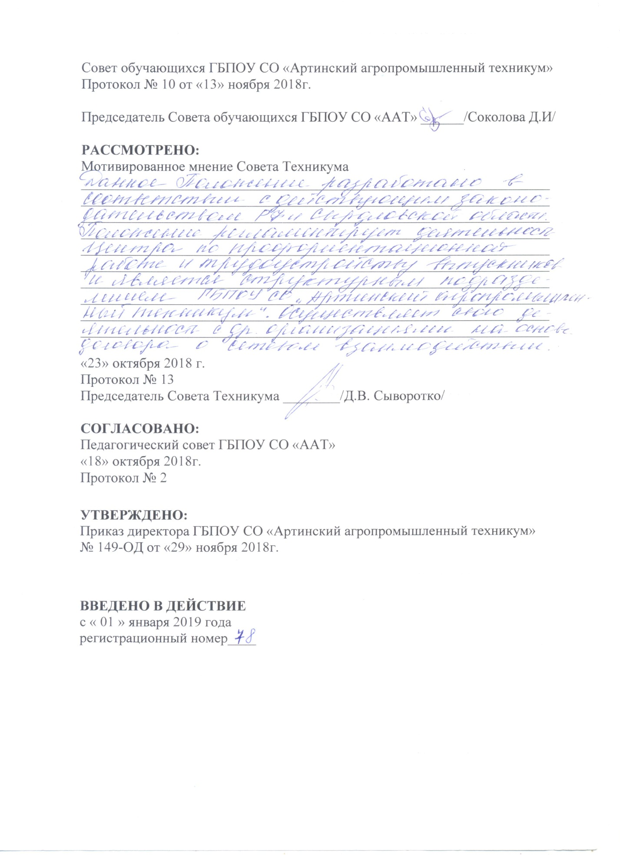

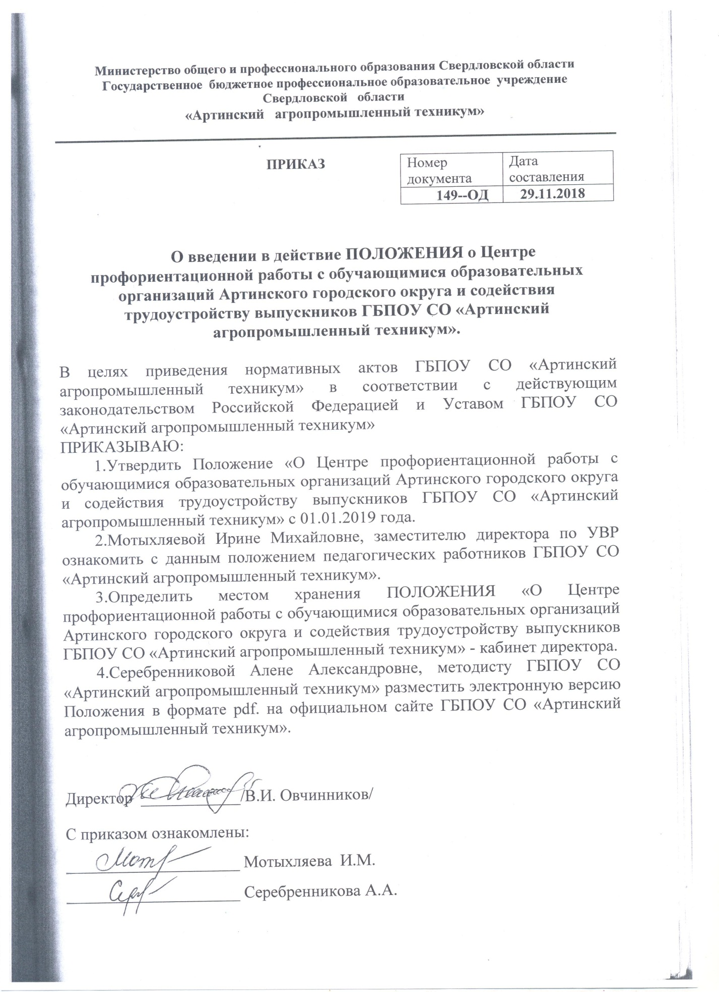

1. Общие положения.
1.1.Настоящее Положение регламентирует деятельность Центра профориентационной работы с обучающимися образовательных организаций Артинского городского округа и содействия трудоустройству выпускников ГБПОУ СО «Артинский агропромышленный техникум» (далее – Центр). Осуществляет координационное, перспективное и текущее планирование по профориентационной работе и трудоустройству выпускников ГБПОУ СО «Артинский агропромышленный техникум».
1.2.Центр является структурным подразделением ГБПОУ СО «Артинский агропромышленный техникум».
1.3.Центр осуществляет свою деятельность и строит свои взаимоотношения с другими образовательными организациями, учреждениями и предприятиями на основе договора о сетевом взаимодействии.
1.4.Центр возглавляет руководитель профориентационной работы и содействия трудоустройству выпускников, который назначается и освобождается от должности приказом директора ГБПОУ СО «Артинский агропромышленный техникум».
1.5. В своей деятельности Центр руководствуется:
- действующим законодательством Российской Федерации;
- нормативными документами Министерства образования и науки Российской Федерации;
- нормативными документами Министерства общего и профессионального образования Свердловской области;
- уставом ГБПОУ СО «Артинский агропромышленный техникум», правилами внутреннего трудового распорядка;
- приказами и распоряжениями директора ГБПОУ СО «Артинский агропромышленный техникум»;
- настоящим Положением.
1.6. Профориентационная работа и формирование контингента студентов ГБПОУ СО «Артинский агропромышленный техникум» осуществляется на основе системы форм, методов и средств воздействия, ставящей в качестве специальной задачи формирование условий осознанного выбора молодёжью профессии, изучение индивидуальных особенностей и способностей абитуриентов, их профессиональный отбор на профессии и специальности ГБПОУ СО «Артинский агропромышленный техникум» и привлечение обучающихся общеобразовательных организаций к получению среднего профессионального образования.
1.7.Контингент студентов ГБПОУ СО «Артинский агропромышленный техникум» формируется усилиями следующих структурных подразделений техникума: учебной частью, группой мастеров производственного обучения и преподавателей, приемной комиссией, социально-педагогической службой и другими подразделениями техникума, оказывающими влияние на формирование положительного имиджа образовательной организации.
1.8. Деятельность по содействию занятости студентов и выпускников ГБПОУ СО «Артинский агропромышленный техникум» направлена на повышение конкурентоспособности молодых специалистов, их социальной адаптации и профессиональной самореализации на современном рынке труда.
Реализация данного документа способствует совершенствованию профориентационной работы и деятельности по содействию занятости студентов в летнее время и трудоустройству выпускников на основе координационных усилий соответствующих структурных подразделений.
1.9. Официальная информация о Центре.
Полное название: Центр профориентационной работы с обучающимися образовательных организаций Артинского городского округа и содействия трудоустройству выпускников ГБПОУ СО «Артинский агропромышленный техникум».
Адрес: 623340, Свердловская область, п. Арти, ул. Ленина, д. 258.
Телефон: 8(34391) 2-19-18, 2-34-79
Электронная почта: arti-aat@mail.ru

2. Цель и задачи профессиональной ориентации и содействия занятости студентов и выпускников ГБПОУ СО «Артинский агропромышленный техникум».
2.1.Основной целью Центра по профориентационной работе и содействию трудоустройства выпускников является привлечение преподавательского состава, студентов, социальных партнеров к активному участию в работе по профессиональной ориентации школьников и молодёжи Артинского городского округа; адаптация выпускников ГБПОУ СО «Артинский агропромышленный техникум» на рынке труда их трудоустройство по специальности.
2.2. Задачи профориентационной работы и деятельности по содействию занятости студентов и выпускников:
- Маркетинговые исследования рынка труда и образовательных услуг, сбор и анализ социально-экономической информации.
- Изучение и прогнозирование перспектив формирования контингента студентов ГБПОУ СО «Артинский агропромышленный техникум». Ведение информационной и рекламной деятельности.
- Пропаганда уровня образовательной деятельности ГБПОУ СО «Артинский агропромышленный техникум».
- Конструирование системы профориентационной работы ГБПОУ СО «Артинский агропромышленный техникум».
- Осуществление постоянного взаимодействия с работодателями, с целью выявления требований заказчика к качеству подготовки специалистов. Оказание помощи в организации практик, предусмотренных учебным планом ГБПОУ СО «Артинский агропромышленный техникум».
- Развитие профессионального потенциала, личностно-ориентированное социально-психологическое сопровождение формирования профессиональных навыков, обучение технологии трудоустройства, профессиональной мобильности.
- Установление и укрепление постоянных контактов с коллективами образовательных организаций, структурами, учреждениями, занимающихся вопросами профориентации, службой занятости населения Артинского городского округа.

3. Содержание профориентационной работы и направления деятельности по содействию занятости студентов и выпускников.
3.1.Профессиональная ориентация ГБПОУ СО «Артинский агропромышленный техникум» и деятельность по содействию занятости студентов и выпускников как система работы включает в себя следующие компоненты:
- профессиональное просвещение (профинформация);
- профессиография (технология изучения требований, предъявляемых профессией к качествам личности работника);
- профессиональные пробы, мастер-классы (в соответствии с возрастными особенностями);
- профессиональная консультация;
- профессиональный отбор, самоопределение;
- профессиональная адаптация и трудоустройство.
3.2. Направления профориентационной работы и деятельности по содействию занятости студентов и трудоустройству выпускников, структурных подразделений ГБПОУ СО «Артинский агропромышленный техникум» участвующих в работе Центра (учебная часть, приемная комиссия, преподаватели и мастера производственного обучения, социально-педагогическая служба):
- проведение аналитической и исследовательской работы по изучению перспектив формирования контингента студентов, формирование плана набора студентов на первый курс;
- проведение профориентационной работы, в соответствии с договорами о сетевом взаимодействии в образовательных организациях Артинского городского округа для привлечения потенциальных студентов на профессии и специальности ГБПОУ СО «Артинский агропромышленный техникум»;
- развитие деятельностных форм взаимодействия с обучающимися образовательных организаций Артинского городского округа, организация нетрадиционных форм внеклассных занятий;
- организация и проведение тематических экскурсий, мастер – классов и профессиональных проб в ГБПОУ СО «Артинский агропромышленный техникум»;
- проведение информационной, агитационной, разъяснительной работы среди обучающихся, молодёжи о ГБПОУ СО «Артинский агропромышленный техникум» и предлагаемых профессиях и специальностях;
- взаимодействие с педагогическими коллективами образовательных организаций Артинского городского округа по вопросам профессионального самоопределения учащихся;
- участие в родительских собраниях, информирование родителей обучающихся школ Артинского городского округа о профессиях и специальностях ГБПОУ СО «Артинский агропромышленный техникум», о правилах приёма, перспективах развития рынка труда;
- организация и проведение мероприятий по профориентации и содействию занятости с участием работодателей и службой занятости населения Артинского городского округа;
- сопровождение профессионального развития студентов: в процессе обучения профориентация направлена на личностно-психологическое сопровождение формирования специалиста и развитие (углубление) профессиональной компетентности с целью повышения профессиональной мотивации выпускников ГБПОУ СО «Артинский агропромышленный техникум»;
- работа с выпускниками по вопросам занятости и трудоустройства: профессиональная профориентационная деятельность включает диагностику ожиданий студентов, получающих образование разного уровня, изучение и анализ требований работодателей различных сегментов рынка в отношении уровня образования специалистов, организацию совместных мероприятий с конечными потребителями образовательных услуг;
- изготовление рекламных, справочных средств на различных носителях;
- ведение мониторинга трудоустройства выпускников ГБПОУ СО «Артинский агропромышленный техникум».
Системная профориентационная деятельность должна осуществляться целенаправленно на всех уровнях образования и всех курсах обучения в ГБПОУ СО «Артинский агропромышленный техникум».
В процессе обучения необходимо расширять спектр мероприятий по формированию мотивации учебной деятельности студентов, создания среды благоприятной для личностного и профессионального роста студентов. Способствовать активизации адаптационных механизмов личности путем использования тренингов профессиональной успешности, наставничества, консультирования, встреч со специалистами и др.
3.2.2. Приёмная комиссия:
- ведение мониторинга по приему абитуриентов;
- анализ выполнения контрольных цифр приема;
- отчетность в Министерство общего и профессионального образования Свердловской области по ходу выполнения контрольных цифр приема;
- работа с абитуриентами и их родителями, администрациями школ, учителями, классными руководителями в образовательных учреждениях в подготовительный, рабочий и заключительный периоды, в ходе работы приёмной комиссии – в период подачи документов и процедуры зачисления;

3.2.3.Социально-педагогическая служба:
- координация деятельности всех подразделений ГБПОУ СО «Артинский агропромышленный техникум», ответственных за профориентацию школьников и молодёжи;
- осуществление взаимодействия с образовательными учреждениями Артинского городского округа, Управлением образования Администрации Артинского городского округа, по вопросам информирования о совместной деятельности по профориентированию школьников;
- работа с родителями, администрациями школ, учителями, классными руководителями в образовательных учреждениях в подготовительный, рабочий и заключительный периоды, в ходе профориентационной работы;
- проведение консультаций с абитуриентами по выбору специальности, наиболее соответствующей их способностям, склонностям, подготовке;
- участие в подготовке к изданию и распространению информационных и учебно-методических материалов для поступающих в ГБПОУ СО «Артинский агропромышленный техникум»;
- работа со средствами массовой информации (радио, печатные издания) по информационному обеспечению приёма и популяризации специальностей ГБПОУ СО «Артинский агропромышленный техникум» в целом;
- использование Интернет ресурсов в профориентационной работе с молодежью, платформа «Моя карьера»;
- организация и проведение массовых мероприятий по теме профессиональных проб, мастер-классов, Дней открытых дверей и др.;
- проведение ярмарок учебных и рабочих мест совместно с Центром занятости населения Артинского городского округа.
3.2.4. Учебная часть. Методическая работа:
- подготовка и издание методических материалов и рекомендаций для студентов и преподавателей ГБПОУ СО «Артинский агропромышленный техникум»;
- организация и проведение консультаций, семинаров и практических занятий по различным аспектам профориентационной работы для студентов и преподавателей ГБПОУ СО «Артинский агропромышленный техникум»;
- создание комплекса рекламных, справочных средств на различных носителях для профконсультантов;
- организация учебной и производственной практики в рамках учебного плана, взаимодействие с социальными партнерами для привлечения специалистов (работодателей) к участию в ГИА;
- анализ профориентационной работы и деятельности по содействию занятости и трудоустройству студентов и выпускников.
3.2.5. Преподаватели, мастера производственного обучения:
- участие в разработке и проведении консультаций, семинаров, практических занятий, мастер-классов, профессиональных проб по различным аспектам профориентационной работы для обучающихся образовательных организаций Артинского городского округа и студентов ГБПОУ СО «Артинский агропромышленный техникум»;
- участие в подготовке к изданию и распространению информационных и учебно-методических материалов для поступающих в ГБПОУ СО «Артинский агропромышленный техникум»;
- ведение мониторинга занятости студентов и трудоустройства выпускников ГБПОУ СО «Артинский агропромышленный техникум».

4. Планирование профориентационной работы и деятельности по содействию занятости студентов и выпускников
4.1. С целью четкого проведения профориентационной работы и деятельности по содействию занятости студентов и выпускников по установленным направлениям структурные подразделения должны её планировать.
В составлении плана принимают участие заместители директора, старший мастер, учебная часть, методист, социально-педагогическая служба, мастера производственного обучения.
В плане указываются мероприятия (в соответствии с направлениями деятельности п.п.3.1. настоящего Положения), место и сроки их проведения, ответственные за исполнение.
4.2. План профориентационной работы и деятельности по содействию занятости студентов и выпускников подписывается руководителем Центра и утверждается приказом директора ГБПОУ СО «Артинский агропромышленный техникум» и составляется на учебный год.
5. Структура Центра.
5.1. Центр состоит из:
Председатель – руководитель Центра. Назначается директором ГБПОУ СО «Артинский агропромышленный техникум», осуществляет свои функции на основании Устава ГБПОУ СО «Артинский агропромышленный техникум» и настоящего Положения.
Руководитель Центра осуществляет оперативное руководство деятельностью Центра, проводить работу по совершенствованию работы Центра, обеспечивает выполнение в установленные сроки запланированных мероприятий. Руководитель Центра в пределах своей компетенции имеет право издавать распоряжения и давать указания, обязательные для всех работников Центра.
Члены Центра:
- заместитель директора по учебно-производственной работе;
- заместитель директора по учебной работе;
- заместитель директора по учебно-воспитательной работе;
- старший мастер;
- методист;
- педагог-психолог;
- социальный педагог;
- педагог-организатор;
- мастера производственного обучения выпускных групп (по профессиям, включенным в план приема нового учебного года);
- секретарь приемной комиссии.
В состав Центра по согласованию могут входить представители организаций (потенциальных работодателей), социальных партнеров, специалисты Центра занятости населения Артинского городского округа.

6. Права и обязанности Центра.
6.1. Для осуществления основных видов деятельности Центр обязан:
-вести мониторинг трудоустройства выпускников;
-формировать отчеты по результатам деятельности Центра.
6.2. Центр имеет право:
-осуществлять взаимодействие, сотрудничать с предприятиями, образовательными организациями, учреждениями и физическими лицами на предоставление работ и услуг в соответствии с видами деятельности Центра;
-привлекать для осуществления своей деятельности на договорной основе другие учреждения и образовательные организации;
-запрашивать и получать необходимые материалы, документы и достоверную информацию от других структурных подразделений техникума по вопросам профессиональной ориентации и занятости молодежи;
-разрабатывать предложения и проводить мероприятия по вопросам профессиональной ориентации и занятости молодежи;
-проводить предварительные переговоры и подготовку проектов договоров о различных формах сотрудничества ГБПОУ СО «Артинский агропромышленный техникум» с заинтересованными организациями и физическими лицами;
-готовить материалы для публикации на радио, в СМИ и на сайте ГБПОУ СО «Артинский агропромышленный техникум».

7. Реорганизация и ликвидация Центра
7.1. Реорганизация и ликвидация Центра осуществляется приказом директора ГБПОУ СО «Артинский агропромышленный техникум» на основании решения Совета ГБПОУ СО «Артинский агропромышленный техникум».

План работы
Центра профориентационной работы с обучающимися
образовательных организаций Артинского городского округа и содействия трудоустройству выпускников
ГБПОУ СО «Артинский агропромышленный техникум» на 2018/2019 гг.

№ | Наименование мероприятия | Срок  исполнения | Целевая аудитория | Ответственные за проведение | Примечание
1.Организационная деятельность Центра.
1.1 | Взаимодействие с территориальными органами государственной службы занятости населения Артинского городского округа. | Весь период | Выпускники ГБПОУ СО «ААТ» | Овчинников В.И.  Мотыхляева И.М.,  Цаплина Е.В., специалист Центр занятости населения АГО | План взаимодействия
1.2. | Организация информационно-методического совещания по вопросам профориентационной работы с обучающимися общеобразовательных организаций АГО, презентация мастер-классов, профессиональных проб. | Октябрь | Педагогический коллектив ГБПОУ СО «ААТ» | Овчинникова В.А.,  Мотыхляева И.М.,  Сидько С.В.,  Цаплина Е.В.,  мастера производственного обучения | Методическая разработка, конструктор (план) мастер-классов
1.3. | Заключение договоров с предприятиями и учреждениями: на прохождение производственной практики студентами техникума. | В соответствии с учебным планом (графиком прохождения производственной практики) | Студенты  ГБПОУ СО «ААТ» | Сыворотко Д.В.,  Сидько С.В. | График прохождения производственной практики
1.4. | Участие в областных, районных выставках, ярмарках по трудоустройству | Весь период | Выпускники ГБПОУ СО «ААТ» | Сыворотко Д.В.,  Сидько С.В.,  Цаплина Е.В. | План взаимодействия
1.5. | Организация и проведение совместных мероприятий, встреч студентов с представителями Центра занятости населения Артинского городского округа, работодателями по вопросам трудоустройства выпускников | Весь период | Выпускники ГБПОУ СО «ААТ» | Мотыхляева И.М.,  Цаплина Е.К. | План взаимодействия
1.6. | Организация и проведение «Единого Дня информирования выпускников» по вопросам трудоустройства, производственной практики (стажировки), само-занятости в рамках Всемирного Дня информации. | Ноябрь | Выпускники ГБПОУ СО «ААТ» | Сыворотко Д.В.,  Сидько С.В.,  Цаплина Е.В. | Буклеты, стенд
1.7. | Организация и проведение круглого стола «Занятость, трудоустройство студентов и молодых специалистов: проблемы и перспективы сотрудничества с работодателями». | Февраль | Классные руководители, мастера производственного обучения, выпускники, социальные партнеры, работодатели | Овчинникова В.А.,  Сыворотко Д.В.,  Мотыхляева И.М.,  Цаплина Е.К. | Положение
1.8. | Согласование контрольных цифр приема с Центром занятости населения АГО | Январь-февраль | ГБПОУ СО «ААТ» | Овчинников В.И.,  Овчинникова В.А.
1.9. | Организация индивидуальной и групповой работы со студентами и выпускниками по вопросам профориентации, трудоустройства и временной занятости. | Весь период | Студенты и выпускники ГБПОУ СО «ААТ» | Цаплина Е.В.,  Малофеева Ю.А., сотрудники Центра занятости населения АГО | Мониторинг
1.10. | Организация ранней системной профориентационной работы с общеобразовательными организациями Артинского городского округа. | Весь период | Обучающиеся общеобразовательных организаций Артинского ГО | Мотыхляева И.М.,  Малофеева Ю.А.,  Цаплина Е.В., | По отдельному графику в соответствии с заявками от ОО
1.11 | Организация мероприятий проекта по сетевому взаимодействию «Шаг профессиональное будущее» в рамках реализации проекта УИШ. | Весь период в соответствии с графиком | Обучающиеся 8,9,10 классов АГО | Овчинникова В.А., Серебренникова А.А., учителя технологии, физики ОО АГО | Договор, план-график
1.12. | Организация работы на интернет платформе «Моя карьера». | Весь период | Студенты, выпускники ГБПОУ СО «ААТ» | Цаплина Е.В. | Анализ работы с платформой
1.13. | Выстраивание работы по сотрудничеству с предприятиями и учреждениями, выступающими в качестве работодателей для выпускников техникума. Привлечение работодателей к проведению ГИА. | По графику проведения ГИА  (квалификационных экзаменов)  Июнь | Выпускники ГБПОУ СО «ААТ» | Сыворотко Д.В.,  Овчинникова В.А.,  Сидько С.В. | График ГИА
1.14 | Организация работы по профориентации лиц с ОВЗ (с интеллектуальными нарушениями) с общеобразовательными организациями АГО | Весь период | Лица с ОВЗ (обучающиеся коррекционных классов) общеобразовательных организаций АГО | Мотыхляева И.М., Цаплина Е.В.,  Мастера производственного обучения | Участие в родительских собраниях, презентации, индивидуальные консультации по прохождению ТПМПК
2. Содержательная деятельность.
2.1. | Работа приемной комиссии.  Ведение мониторинга по приему абитуриентов. | Июль-октябрь | Абитуриенты | Овчинникова В.А.,  Серебренникова А.А.,  Сабурова М.Ю. | Мониторинг
2.2. | Анализ работы Центра за учебный год. | Сентябрь | Коллектив ГБПОУ СО «ААТ», руководители образовательных организаций, социальные партнеры | Руководитель Центра | Анализ работы, мониторинг (выступление на педагогическом совете, Координационном совете по развитию профессионального образования АГО.
2.3. | Презентация ПП КРС и ПП СЗД для выпускников школ. | Сентябрь | Выпускники ГБПОУ СО «ААТ» | Овчинникова В.А.,  Серебренникова А.А. | Родительские собрания, через СМИ, радио, в рамках мероприятий по профориентации
2.4. | Проведение информационно-методического совещания по вопросам профориентационной работы с обучающимися общеобразовательных организаций АГО, презентация мастер-классов, профессиональных проб. | Октябрь | Педагогический коллектив ГБПОУ СО «ААТ» | Овчинникова В.А.,  Мотыхляева И.М.,  Сидько С.В.,  Цаплина Е.В.,  мастера производственного обучения | Методическая разработка, конструктор (план) мастер-классов
2.5. | Проведение совместных мероприятий с Центром занятости населения Артинского городского округа по вопросам трудоустройства выпускников (работа с сайтом Департамента Свердловской области по труду и занятости: «Общероссийская база вакансий. Работа в России» , интерактивный портал по труду и занятости населения Свердловской области). | Ноябрь | Студенты 1,2 курса ГБПОУ СО «ААТ» | Цаплина Е.В.,  сотрудники Центра занятости населения АГО | Работа с сайтом. План взаимодействия.
2.6. | Проведение на базе ГБПОУ СО «ААТ» областного научно-практического марафона по реализации проекта сетевого взаимодействия «Шаг в профессиональное будущее». | 12 декабря 2018г | Заместители директоров образовательных организаций АГО, обучающиеся 9 классов ОО АГО, учителя технологии | Овчинникова В.А., Серебренникова А.А.,  Центр занятости населения АГО (по согласованию) | Положение, разработка плана совместной деятельности по ранней профориентации обучающихся
2.7. | Организация практикумов по (написанию) размещению резюме студентов выпускных групп | Февраль-март | Студенты 1,2,3,4 курс, выпускники ГБПОУ СО «ААТ» | Малофеева Ю.А. | В рамках предмета «Психология личности и профессионального самоопределения»
2.8. | Организация и проведение круглого стола «Занятость, трудоустройство студентов и молодых специалистов: проблемы и перспективы сотрудничества с работодателями». | Февраль | Классные руководители, мастера производственного обучения, выпускники, социальные партнеры, работодатели | Мотыхляева И.М.,  Цаплина Е.В.,  Сотрудники Центра занятости населения АГО | Положение
2.9. | Проведение конкурсов профессионального мастерства «Юный механизатор», «Юный профессионал» для лиц с ОВЗ, «Юниор-Скиллс» (повар) и др. | Март-апрель | Обучающиеся 9 классов, лица с ОВЗ 7-9 классов | Шарова М.Ф., Мотыхляева И.М.  Цаплина Е.В., мастера производственного обучения | Положения, смета расходов
2.10. | Проведение брифинга по трудоустройству выпускников | Май | Выпускники ГБПОУ СО «ААТ» | Сыворотко Д.В.,  Цаплина Е.В., специалисты Центра занятости населения АГО | положение
2.11. | Проведение мастер-классов, профессиональных проб:  -маляры;  -пекари;  -повар- кондитер;  -электромонтер;  -сварщики,  -каменщик,  -тракторист, водитель автомобиля | В течение учебного года по заявкам образовательных организаций АГО | Обучающиеся и воспитанники ОО АГО | Малофеева Ю.А.,  Сидько С.В., мастера производственного обучения | По отдельному графику в соответствии с заявками от ОО. Методические разработки мастер-классов, смета расходов.
2.12. | Профориентация для обучающихся ОО АГО в рамках сетевого взаимодействия «Шаг в профессиональное будущее» в рамках реализации проекта УИШ. | В течение учебного года в соответствии с графиком | Обучающиеся 8-9 классов | Мелехов А.Ю., учителя технологии, физики ОО АГО | Работа на оборудовании полигона
2.13. | Участие в родительских собраниях образовательных организаций Артинского городского округа. | В соответствии с графиком проведения родительских собраний образовательных организаций АГО | Родители (законные представители) | Социально-педагогическая служба, мастера производственного обучения | Буклеты, листовки
2.14. | Ведение мониторинга по трудоустройству выпускников ГБПОУ СО «ААТ» | 1 раз в квартал | Выпускники ГБПОУ СО «ААТ» | Цаплина Е.В., мастера производственного обучения, классные руководители выпускных групп | Мониторинг (в том числе МОПО СО)
2.15. | Работа с интернет-платформой «Мая карьера» | Весь период | Студенты ГБПОУ СО «ААТ» | Цаплина Е.В.
2.16. | Разработка и издание методических материалов и рекомендаций студентам и преподавателям ГБПОУ СО «ААТ» | Весь период | Студенты и преподаватели ГБПОУ СО «ААТ» | Серебренникова А.А., | Сборник методических материалов
3. Психолого-педагогическое сопровождение.
3.1. | Проведение с обучающимися диагностики (ДДО) Е.А. Климова по выявлению склонности человека к определенным типам профессий | Сентябрь | Обучающиеся общеобразовательных организаций АГО | Малофеева Ю.А. | Анкета, анализ
3.2. | Проведение мероприятий по профессиографии (технология изучения требований, предъявляемых профессией к качествам личности работника) в рамках мероприятий по профориентации обучающихся образовательных организаций АГО | Октябрь | Обучающиеся 8 классов общеобразовательных организаций АГО, выпускники ГБПОУ СО «ААТ». | Малофеева Ю.А.,  Цаплина Е.В., мастера производственного обучения, учителя технологии общеобразовательных организаций АГО.
3.3. | Разработка анкеты «На пороге взрослой жизни» (по изучению профессиональных планов выпускников 2019 года) | Ноябрь | Выпускники ГБПОУ СО «ААТ» | Малофеева Ю.А. | Анкета, анализ анкеты
3.4. | Консультирование студентов (индивидуальное, групповое) по темам, выявленным в ходе анкетирования «На пороге взрослой жизни» (по изучению профессиональных планов выпускников 2019 года):  - | Декабрь | Обучающиеся общеобразовательных организаций АГО, выпускники ГБПОУ СО «ААТ» | Малофеева Ю.А.
3.5. | Проведение мастер-классов на темы:  -«Как пройти собеседование»,  -«Основы трудового законодательства»,  -«Пути поиска работы»,  -«Как написать резюме»,  -«Эффективные переговоры» и др. | Октябрь  Ноябрь  Февраль  Март  Апрель | Обучающиеся общеобразовательных организаций АГО, выпускники ГБПОУ СО «ААТ» | Малофеева Ю.А.,  Цаплина Е.В. | Методические разработки
3.6. | Мониторинг профессионального становления, трудоустройства, занятости выпускников по профессиям и специальностям ГБПОУ СО «ААТ». | Весь период | Студенты ГБПОУ СО «ААТ» | Цаплина Е.В. | Мониторинг, анализ
3.7. | Реализация программы «Психология личности и профессионального самоопределения» | Весь период | Выпускники 3,4 курс ГБПОУ СО «ААТ» | Малофеева Ю.А. | Рабочая программа
4. Информационная деятельность.
4.1. | Изготовление рекламных, справочных средств на различных носителях. | Апрель-май | Обучающиеся общеобразовательных организаций АГО, население района | Социально-педагогическая служба | Рекламная продукция.
4.2. | Размещение информации о профессиях и специальностях на сайте ГБПОУ СО «ААТ», информирование населения через СМИ, радио. | Весь период | Обучающиеся общеобразовательных организаций АГО, население района | Серебренникова А.А. | Работа с сайтом ГБПОУ СО «ААТ».
4.3. | Информирование студентов и выпускников ГБПОУ СО «ААТ» по вопросам занятости и трудоустройства (Буклеты, листовки, сменная информация на стенде), проведение Единого Дня информирования выпускников» | Весь период | Студенты и выпускники ГБПОУ СО «ААТ» | Цаплина Е.В.,  специалисты Центра занятости населения АГО | Буклеты, листовки, сменная информация на стенде.
4.4. | Составление и размещение базы вакансий для выпускников на сайте ГБПОУ СО «ААТ» | Весь период | Выпускники ГБПОУ СО «ААТ» | Цаплина Е.В.,  Серебренникова А.А., специалисты Центра занятости населения АГО | База данных.
4.5. | Пополнение сайта резюме выпускников ГБПОУ СО «ААТ» | Весь период | Выпускники ГБПОУ СО «ААТ» | Цаплина Е.В.,  Серебренникова А.А., специалисты Центра занятости населения АГО | База данных резюме.
5. Маркетинговая деятельность.
5.1. | Изучение состояния и тенденций развития рынка труда, выявление потребности территории в специалистах и рабочих ГБПОУ СО «ААТ» | Сентябрь-декабрь | Обучающиеся общеобразовательных организаций АГО, выпускники ГБПОУ СО «ААТ» | Специалисты Центра занятости населения АГО.,  Сыворотко Д.В.,  Сидько С.В. | Банк данных
5.2. | Формирование банка данных вакансий по профессиям и специальностям в учреждениях, предприятиях п. Арти, Артинского городского округа, области. | Декабрь | Выпускники ГБПОУ СО «ААТ» | Специалисты Центра занятости населения АГО. | Банк данных
5.3. | Изучение профессиональных планов выпускников ГБПОУ СО «ААТ» | Март | Выпускники ГБПОУ СО «ААТ» | Малофеева Ю.А., мастера производственного обучения, классные руководители групп

Карта мониторинга
по приему абитуриентов в 20______ году
Группа №_________ ОП СПО (ПП КРС) ________________________________________________________________
Срок обучения______________________

№ | ФИО | возраст | Адрес фактического проживания | Статус абитуриента |  | Документ об образовании  ООО, СОО/  Образовательная организация | Средний балл аттестата | Источник информации о техникуме | Для з/о трудоустройство | ИУП | Статус  (ОВЗ, ТЖС, семья, сирота, опекаемый) | Состоит на учете ПДН, ТКДН и ЗП
 |  |  |  | ВПЛ | ВТГ

